Моделирование урны для мусора в Blender 3d

Первый этап. Создание основы
- Открываем Blender.
- Очищаем рабочую область, удалив исходный примитив. Нажимаем на Delete и подтверждаем удаление.
- Добавить-меш-куб.
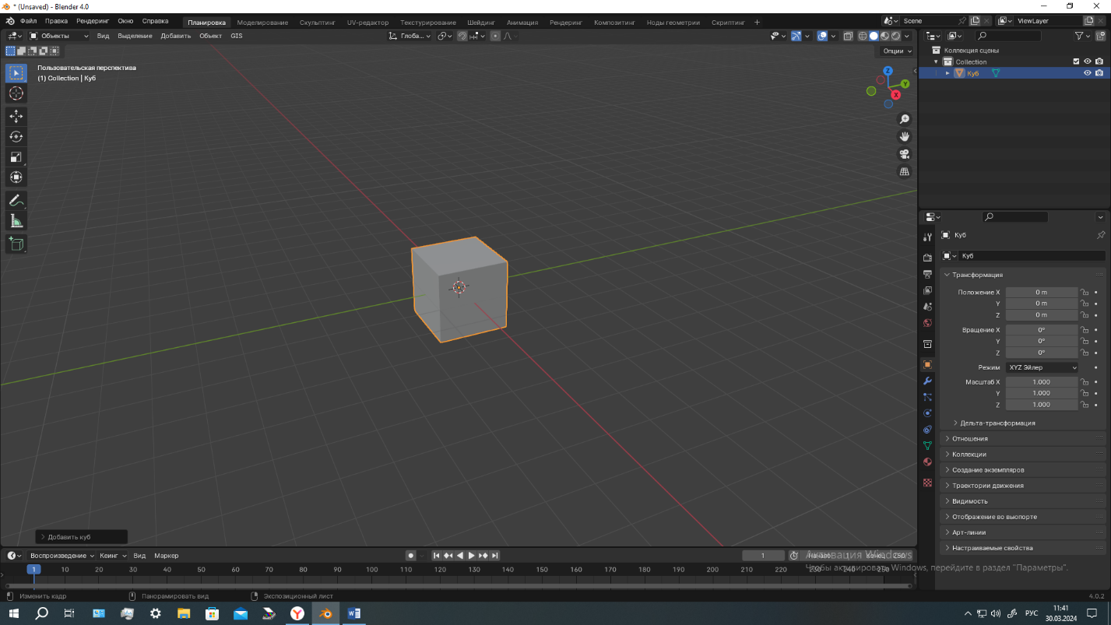
- Перейти в режим редактирования –горячие клавиши Tab. Инструмент- вдавить внутрь, режим выделение граней, Горячие клавиши I+3.Выдавить внутрь.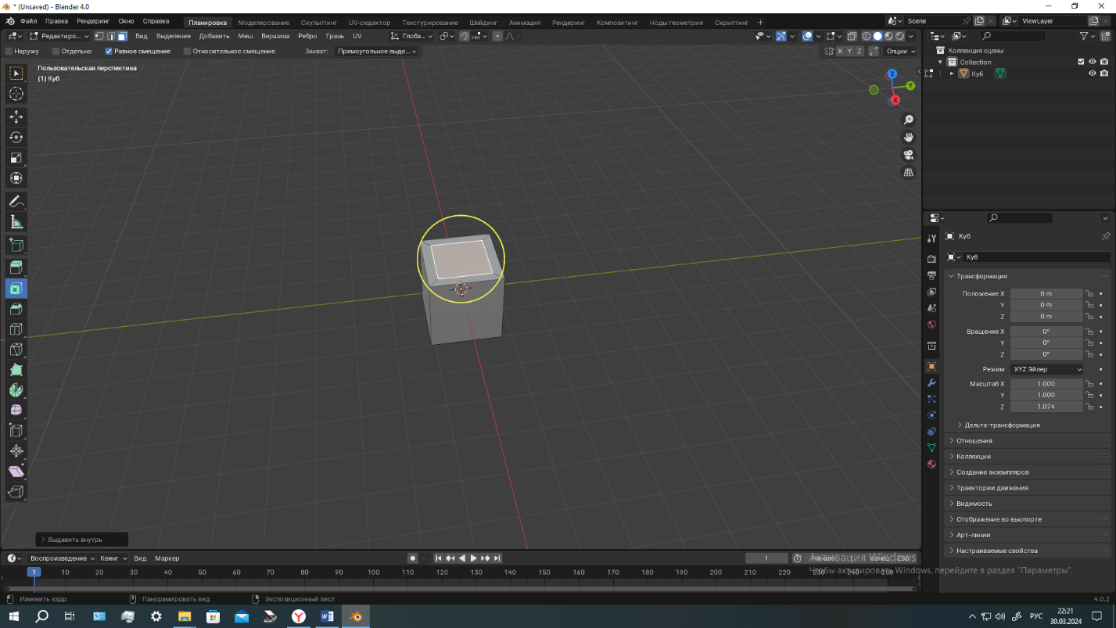

- Режим выделение граней, инструмент-экструдировать участок горячие клавиши- Е+3, выделить верхнюю грань, экструдировать по оси Z-вниз.
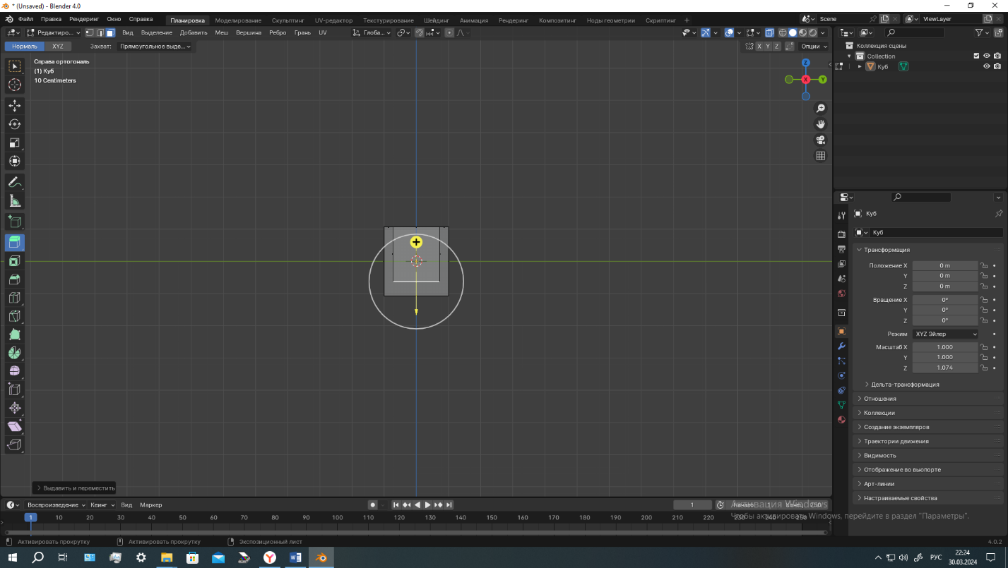
- Режим выделение граней, инструмент-экструдировать участок горячие клавиши- Е+3, выделить боковую грань, экструдировать по оси Y. Повторить с противоположной стороны.
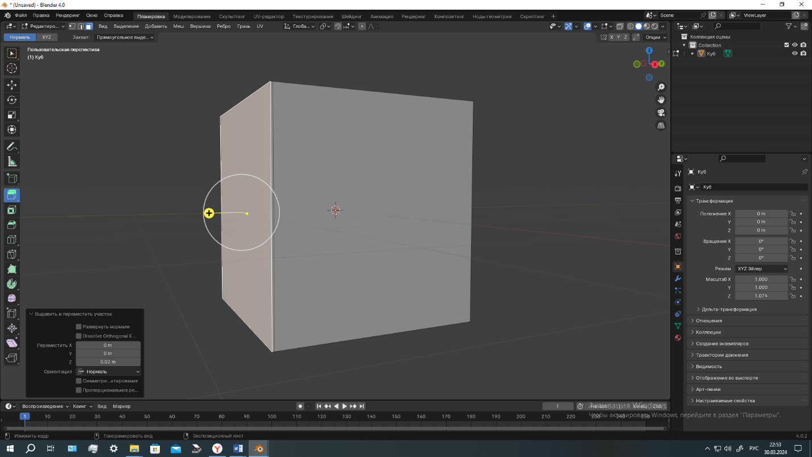
- Режим выделение граней, инструмент-экструдировать участок горячие клавиши- Е+3, выделить верхние грани с зажатой клавишей Shift, экструдировать по оси Z-вверх.
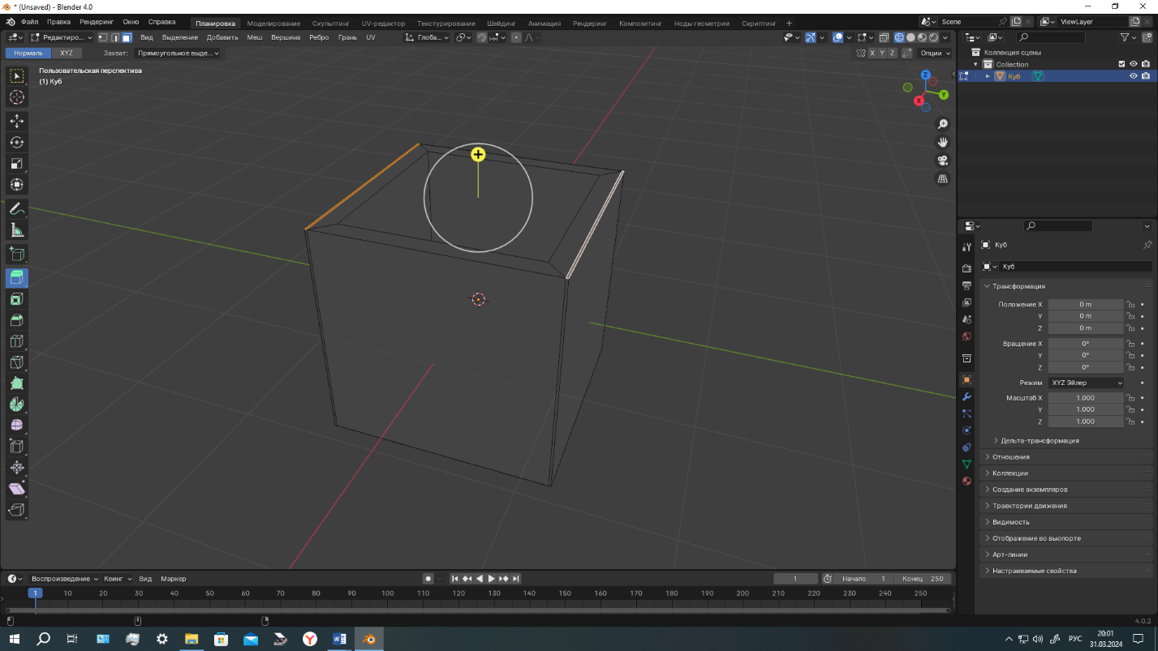
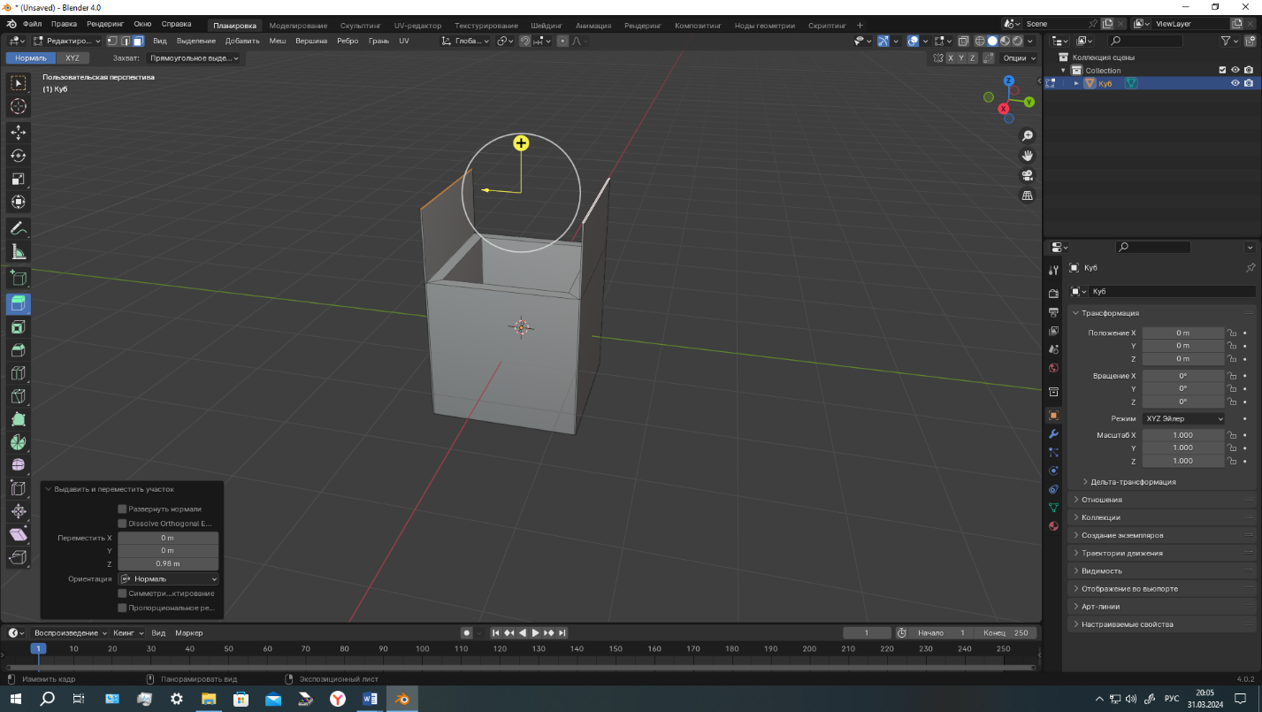
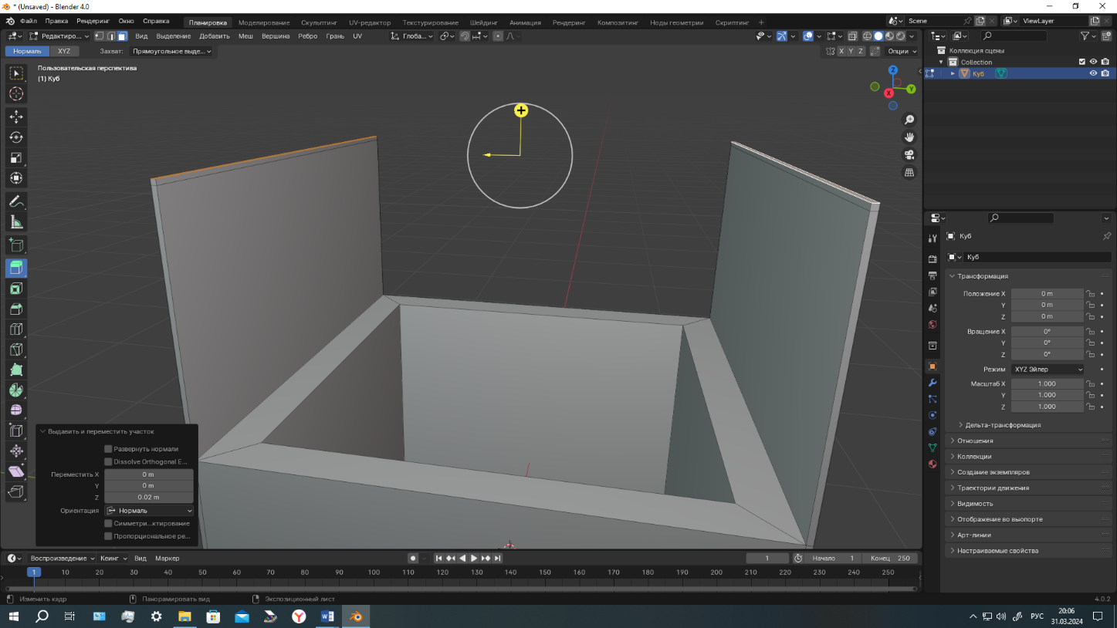
- Режим выделение граней, инструмент-экструдировать участок горячие клавиши- Е+3, выделить боковую грань, экструдировать по оси Y. 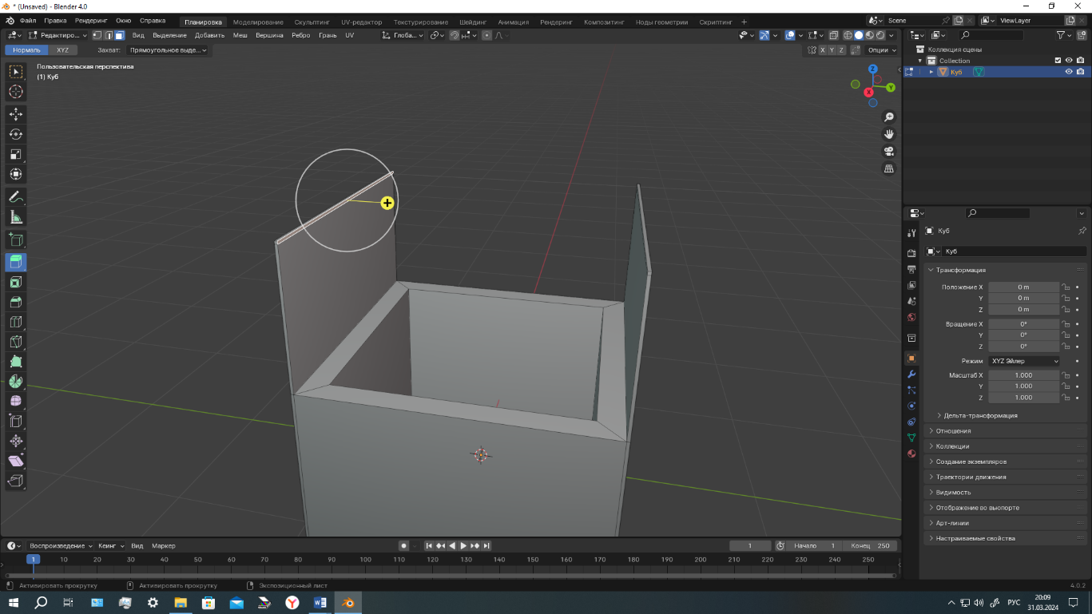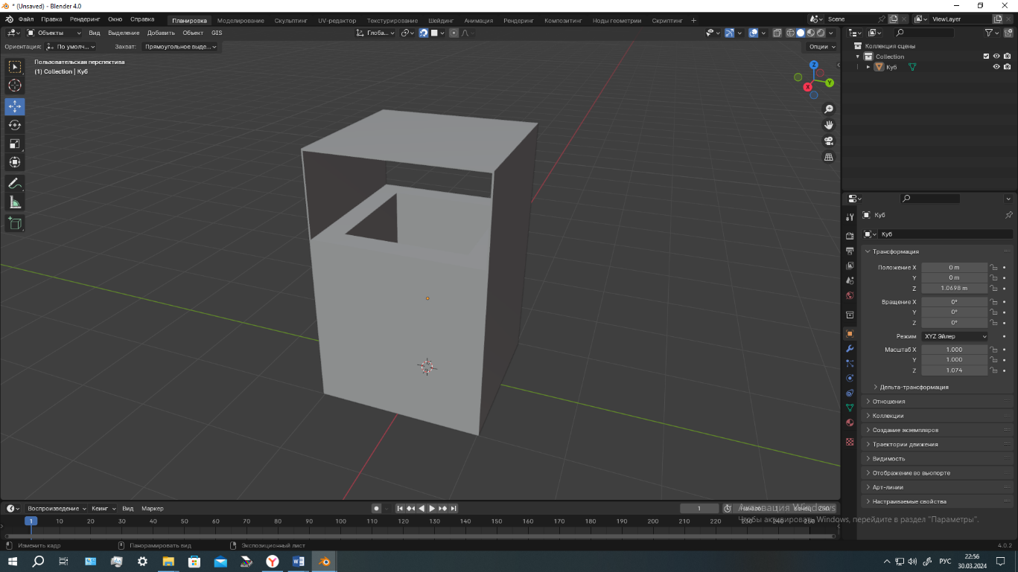

- Перейти в режим объект –горячие клавиши Tab. Добавить-меш-куб. 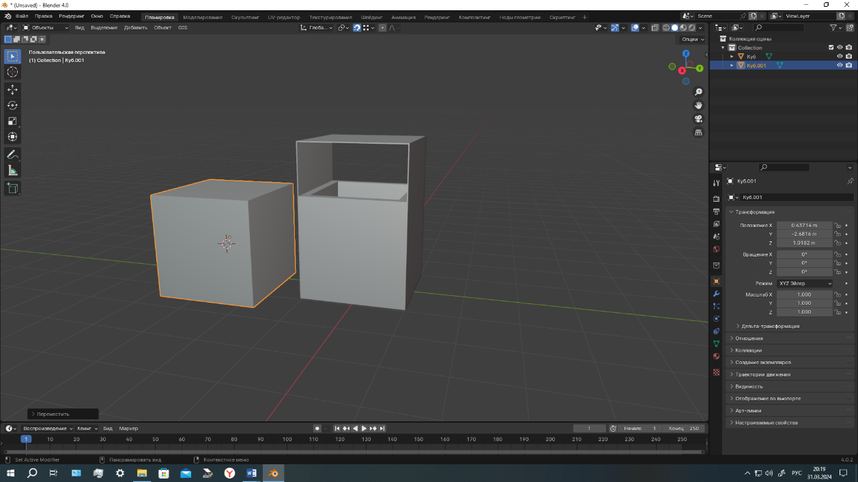

- Инструмент масштабировать, горячая клавиша –S. Уменьшить куб по осям X-Y.
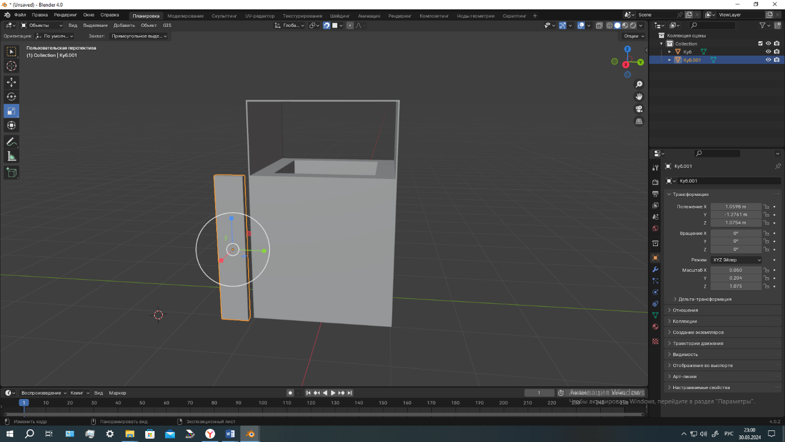
- Модификатор- генерация- фаска.
- ПКМ- дублировать.
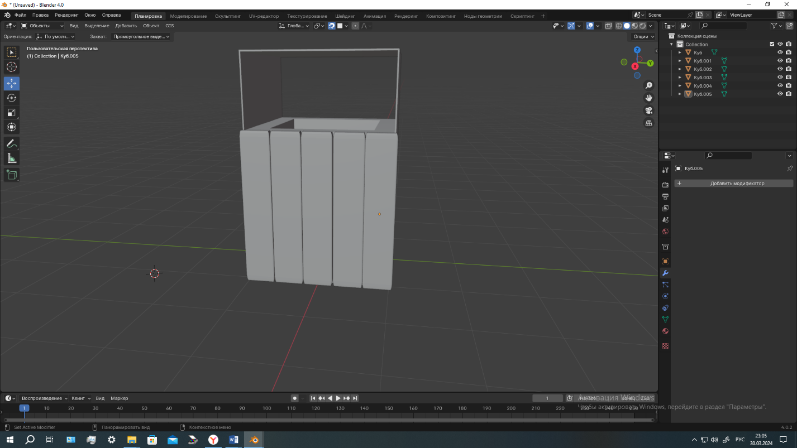
Второй этап. Наложение цвета, текстуры.
- Режим объект- материал- создать.